岳 阳 学 考 快 讯
第二期
岳阳市教育局办公室编 2013年6月10日

普通高中学业水平考试是随着高中新课程推进而建立的一项新的考试制度,它将逐步发挥对普通高中教育教学质量进行管理和监控的作用。6月10日，高考刚结束，学考便又拉开序幕。各考区、考点把学考当高考，已连续多天坚守在考务工作岗位上的工作人员仍然毫不懈怠、兢兢业业，全力保障学考顺利进行。

领导视察

省领导视察云溪考点

6月10日上午，省教育厅副巡视员贺安溪、省委教育工委宣传部副部长李林芳、省电化教育馆培训部主任汪初纯在市巡视组组长万志勇、云溪考区主任、副区长胡蝶的陪同下，来到云溪区一中考点，仔细询问组考及学生参考情况，认真察看了视频监控室、试卷装订室、保密室。
视察组来到保密室，见保密室安全防范措施十分到位，组考装订室整体布置规范，秩序井然；电子监控室，工作人员正紧盯监控屏幕对考场进行实时监控，非常满意；在听取了考区副主任、教育局局长廖新华的组考工作汇报后，对前期所作的工作给予了充分肯定，并鼓励组考人员要发挥精益求精的精神，做好组考过程中的每一项工作，多给考生关怀，做到温馨组考。

省巡视组充分肯定临湘市学考组考工作
──“平安顺利就是胜利”

6月10日下午3:00，省教育厅副巡视员贺安溪、省委教育工委宣传部副部长李林芳、省电化教育馆培训部主任汪纯初等组成的省学考巡视组，在岳阳市教育局工会主席张诗文等陪同下视察临湘市学考工作。巡视组重点察看了该市一中、五中考点视频监控室和教育局试卷保密室。当看到考生沉着应试、从容作答的画面时，巡视组领导露出了满意的笑容，提醒工作人员要做好考试结束前半个小时的监考工作，防止少数考生发生舞弊行为。并要求，要像对待高考一样对待学考，思想不松劲，激情不减弱，要求不降低，做实考试各环节，做好考生服务工作。贺安溪还鼓励考务人员说：“平安顺利就是胜利。”
巡视组对该市学考组考工作给予了充分肯定，认为宣传科学、组考严密、程序规范、措施到位。（临湘市学考办）

治考一线

云溪考点严格组考

云溪考点按照高考的要求和规格来组织学考。考前，考点召开了学考动员大会、学考组考工作人员大会，严明了学考考试规程和考风考纪，对考生和组考工作人员进行集中培训和教育。6月9日下午4点，集中组织考生学习考试规则和考生违纪舞弊处罚条例；考中，考点全面开启了无线电屏蔽设备和监控系统，对考室学生应考、监考员监考实行全程监控。监考员、联络员、安保人员各就各位、认真履职，尤其是市派巡视员万志勇、贺涛更是椅不落座、茶不沾口，认真履行巡考职责，深受考区工作人员的称赞和敬佩。

华容县：部门联合协作组织学考

6月10日一早，华容县公安交管部门便对华容县一中、怀乡中学两个考点的相关路段进行管制，除考试用车及巡考工作车辆凭通行证进出外，其他车辆一律不得进入管制区域。每个考点门前都安排了充足的警力，进行交通疏导和秩序维护，确保考试前后涉考的城区主干道畅通；教育、公安、电力、保密、交通、工商、城管、环保、住建等部门各司其职，为广大考生营造了安全、畅通、安静的考试环境；全体保密、保卫工作人员夜以继日，连续坚守保密岗位，保护试答卷的安全；各考点考务工作人员严格操作程序，规范动作精益求精，有效地确保了考务工作的“零差错”。
市一中：进一步严肃考风考纪

6月10日，市教育局纪检组长李晓雄到该校检查学考工作时强调：高中学业水平考试同样重要，要高度重视，考务人员要认真履行各自职责，按高考组考标准做好工作；要关爱考生，大力协作，让考生更好发挥。
上午第一堂考完，试卷送交保密室后，考务组吴樵夫主任组织全体监考人员开了一个紧急短会，传达了省学考办通知，强调以下几点：考务人员考场记录要求完整，对考试时间和科目记录不完整的学校将作出处罚；要严肃考纪，考场纪律混乱的处理到学校；明显看到携带通讯设备、传递纸条、交头接耳等情况的将处理到人；对监考老师明显不作为、中途离场、睡觉等情况处理到人。与此同时，考点办向监控组传达了省学考办通知，要求加大对监控录像的检查力度。

湘阴县：学考工作平稳进行

6月10日，湘阴县3141名高二学子，分赴湘阴县一中、知源中学两个考点，进行为期三天的学业水平考试。由于有前两天高考的经验，今天学业水平考试的各项工作有条不紊地进行。监考老师熟练地进行各种检测，考生们面带笑容，轻轻松松排队进入考场。较之高考，各考点庄重、温馨的氛围一样，但紧张的气氛却缓和了不少。即便如此，湘阴对待学考与高考是同一标准，召开了学考工作筹备会、考务培训会、学考部门联席会等一系列会议，对各项工作都作了严格要求，为学考的顺利进行打下了坚实基础。到目前为止，湘阴两个考点105个考室十分平稳，没有发现一起舞弊行为。（湘阴县教育局办公室）

市十四中：保密工作严谨细致、一丝不苟

学考第一天，十四中考场安静、舒适而温馨。天未亮，走进校园就见到保密工人员的身影。保密工作十分辛苦，工作人员起早贪黑，任劳任怨。他们清晨5点半就出发到教育局，然后对试卷进行清点、整理、运送。考试过程一直坚守保密室，严格按规程办事。

平江县：顺利开考

6月10日上午，平江县2013年普通高中学业水平考试顺利开考。为保证今年的普通高中学业水平考试顺利进行和圆满成功，平江县招考委多次召开专题会议，认真研究部署各项工作任务，精心组织，完善环节，确保普通高中学业水平考试考务工作万无一失。（平江县教育局办公室）

学考护航

临湘：“确保学生平安参考、健康参考、快乐参考”

6月10日上午8:00，临湘市学考协调领导小组组长、副市长肖阳光，副组长、教育局局长朱琼波、副局长冯刚等领导视察各考点工作。见到考点工作井然有序、程序规范、组织严密、安排科学后，肖副市长一行表示满意。他要求，要像抓高考一样抓学考，加强考务管理，做实考试各环节，不出任何差错。思想不松劲，激情不减弱，要求不降低。确保学生平安参考、健康参考、快乐参考。（临湘市学考办）

平江县：职能部门为学考保驾护航

6月10日，高中学业考试第一天，平江县交警全部上路，县城区各主要交通路口均有交警执勤，为运送考生的车辆大开绿灯。
今年，该县县委、县政府为打造“平安学考”，专门组织召开招委会成员单位会，明确了学考成员单位工作职责及具体工作任务，并签订了工作责任状，严格实行责任追究制。全县相关职能部门积极履责，全力以赴。县电力局对平江一中、平江二中考点及县城区线路进行了全面整修，确保电力安全及学考期间考点的正常供电。县交通局专门挑选车况良好的车辆、技术过硬的司机负责学考运营，确保考生运送路途安全。县食品药品监督局、县卫生局对学考考生集中食宿地进行了全面、严格的食品卫生、环境卫生大检查，保证考生食宿安全。县城管局对考点、考生食宿区附近的歌舞厅、网吧进行了全面的清理整顿，为广大考生提供了良好的考试环境。县教育局先后组织召开了保密工作人员、考务人员、保卫工作人员、监控员和信号员、身份验证人员等各类工作人员培训会，明确工作职责，强化法纪教育，并签订了责任承诺书。确保试卷安全和组考工作万无一失。（平江县教育局办公室）

汨罗考区全面督查食品卫生安全

6月9日下午，汨罗市食品药品监督局副局长刘益坤、中小学卫生保健所所长袁作华一行5人，对该市一中、二中两个学考考点和市六中的食品安全工作进行全面督查。
走进市一中食堂，食品储备室里一尘不染，所有调味品、食品都离地存放，工作人员正忙个不停，有的冲洗地面，有的正在加工食材。刘益坤反复叮嘱市一中分管学考食堂工作的负责人说：“一定要定点采购，索证备案，建立台账；严禁采购马铃薯、四季豆、凉拌菜等菜品，叶类蔬菜经市蔬菜检验办检验合格方可使用；菜品须留样保存24小时。各考点按要求备好饮用水，确保饮水安全卫生，桶装水全部做到索证索票，饮用水装置全部加盖上锁。”
据袁所长介绍，学考期间，除保健所一天两次检查外，市卫生局、食品药品监督局等部门单位每天都派人深入考区学生食宿地进行全面督查，确保师生饮食安全。（吴阳 龚智锋 任熹磊）

岳阳县：确保考生吃得香住得好

学考期间，岳阳县考区把住食宿安全关，确保考生吃得香、住得好。县卫生局、食药监局安排人员驻扎考点及考生住宿地，逐日对食堂及宿舍进行消毒，并派专人每天为考点开出营养菜谱，确保考生饮食安全营养，身体健康。各考点均免费为考生提供宿舍，加强学生住宿地门卫管理，严格人员出入登记制度，禁止无关人员进入考生居住地，晚上9点以后禁止车辆进入校园， 努力为考生营造安全、安静的参考环境。
同时，考点就餐时，编定桌席，每桌都有一名教师陪同，考生宿舍有学校行政、教师轮流值守，切实做到了教师与学生同吃同住。
（岳阳县学考办）

岳阳中学：做好学考防暴雨雷电工作

学考开始，岳阳中学主考、市教育局副局长朱新和在考务培训工作会和送考人员会上反复强调：“以考生为本，一定要不折不扣落实市局通知精神，一定要进一步加强，而不是松懈意志，一定要再接再厉，继续做好学考期间防暴雨雷电工作。”
学考期间，由于天气多变，要充分做好应对暴雨雷电天气的准备，该考点切实制定好防强暴雨雷电天气应急预案。各组积极行动，将工作落到了实处。
一是学校保卫、后勤安排专人，24小时值班，对校园进行安全排查，因学校靠山，严防山体滑坡，排查一切影响校舍、师生安全和考试安全的因素，重点排查监控室、广播室、考室和保密室、考生宿舍。
二是安排高三学生楼给校内考生候考，安排风雨操场给巴陵中学和市三中考生候考。送考老师还准备了不少雨伞备用，保证考生进考场和考完出考场不淋雨，将关心和温暖送到每一个考生身边。
三是视频监控、广播信号组工作人员工作负责，在设备非使用时段一律将电源进行物理切断，雷电暴雨后又立即进行检查和调试，保证了设备运行正常。
四是全体工作人员敬业尽责，今晨7:00前，岳阳中学考务人员和来自本校及十三中的监考人员准时到达考点办公室，外保人员到岗；7:20巴陵中学、市三中送考的师生冒着风雨提前到达考点。
目前，岳阳中学考点一切平安，秩序井然。（岳阳中学考点）

学考有感

考试时间长 题目并不难
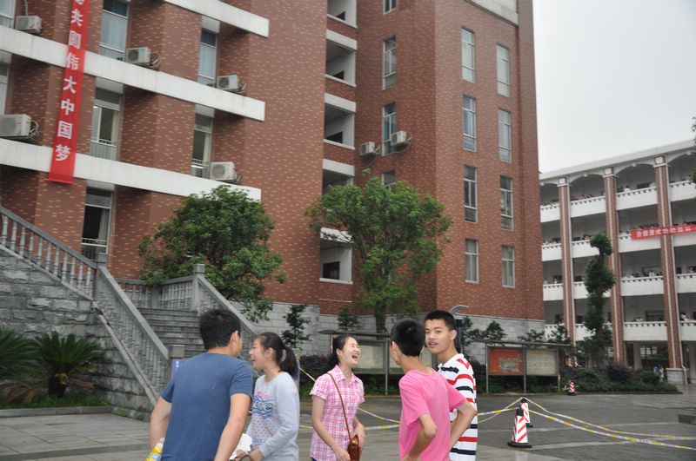
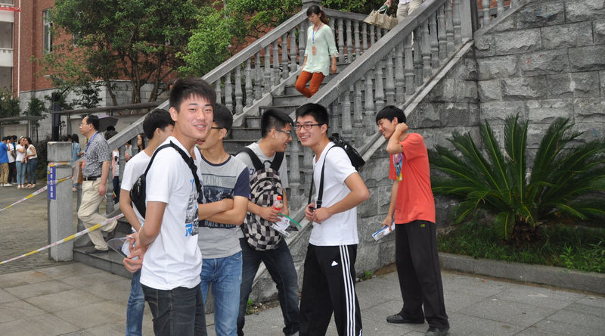
10号上午考试科目是政治和化学，政治考试完毕，整个十五中考点略显平静。学生反映说政治考试内容大多平常已经复习到，考试中并不觉得题目很难。
考后十分轻松

校长雨中温馨送考

6月10日早上7:45，市四中考点组织考生进场后，一名市外国语学校考生神色慌张跑到考场外找考务人员，说自己的身份证丢了。考点副主考张玲连忙安抚考生不要紧张，立即联系正在考场外送考的市外国语学校校长毛小平。毛校长详细询问了所在考室、姓名等信息。因手机信号屏蔽，无法电话联系，毛校长打着伞，找送考老师开具书面证明，在开考前亲自将证明送到考生手中。（市四中考点宣传组）

考生普遍反映“较简单”

6月10日下午，政治考试结束铃声刚刚响完，云溪一中高二学生黄帅等同学走出考室，高兴地对迎面迎接她们的班主任和科任老师说：“今天所有考试的考题一点都不难，比我们平时的模拟考题还容易得多，及格没有问题。”
当问起其他科目题目难不难的时候，刘琦同学很有自信地告诉记者：“和平时模拟的差不多，政治我用了半小时就做完了，但我也没有提前交卷。”他说他们的考场也没什么同学提前交卷的并表示有信心拿到80以上。“平时老师也讲了挺多关于学业考试的事情了，我们也特别针对学业考试加强训练，所以不会太紧张。”同学普遍感觉试题偏简单，而且时间也充足。“很有信心自己能顺利取得好成绩。”

岳阳县：考生轻松上阵

6月10日上午，第一场政治科目考试结束，岳阳县一中高二学生方泽宇和他的同学走出考室，自信满满。同学们虽然感觉时间充足，但都没有提前交卷。岳阳县一中除了重视学生的知识复习之外，还特别注重对考生的考前心理辅导。在复习过程中，让学生张弛有度，使他们对水平测试既重视却又不感到害怕，从而做到轻松上阵。同时，在考前教育上也下足功夫，严肃考纪考风，要求学生做到诚信参考。方同学还说，此次考试他和其他三百多名县一中考生被安排到了县二中考点，但学校都安排了送考老师，统一安排行程和饮食，一点也不用担心。（岳阳县学考办）

